**采购计划单**

1. 表头字段：

|  |  |  |  |
| --- | --- | --- | --- |
| **序号** | **字段名** | **说明** | **必填** |
|  | 单据编号 | 唯一约束 | 是 |
|  | 计划类型 | 手工选择，【零售月需求计划】和【行业月需求计划】两种 | 是 |
|  | 计划月份 | 日期型，精确到月 | 是 |
|  | 行业客户 | 手工选择客户档案，只有当计划类型为【行业月需求计划】时，该字段才允许选择，并且必填 |  |
|  | 备注 | 手工录入 | 否 |
|  | 制单人 | 当前单据的录入操作员，该字段用户不能设置，在单据保存后，由系统根据当前操作员自动生成，并不再随修改而改变 | 是 |
|  | 制单时间 | 当前单据的录入时间，该字段用户不能设置，在单据保存后，由系统根据当前时间自动生成 | 是 |
|  | 审核人 | 当前单据的业务审核人，该字段用户不能设置，在单据被审核后，由系统根据当前操作员自动生成，需要随修改而改变 | 是 |
|  | 审核时间 | 当前单据的业务审核时间，该字段用户不能设置，在单据被审核后，由系统根据当前时间自动生成，需要随修改而改变 | 是 |
|  | 状态 | “保存”和“已审核”两种状态 | 是 |

1. 表体字段：

|  |  |  |  |
| --- | --- | --- | --- |
| **序号** | **字段名** | **说明** | **必填** |
|  | 品牌 | 自动根据车系带出 | 是 |
|  | 车系 | 手工选择 | 是 |
|  | 车型 | 手工选择，如果有先选择车系，那么在选择车型时只能选择该车系下的车型 | 是 |
|  | 厂家车型代码 | 自动带出 | 是 |
|  | 配置说明 | 自动带出 | 是 |
|  | 内饰 | 手工选择该车系下的内饰 | 是 |
|  | 颜色 | 手工选择该车系下的颜色 | 是 |
|  | 选装 | 手工录入 | 否 |
|  | 数量 | 手工录入，必须是大于0的整数 | 是 |
|  | 行备注 | 手工录入 | 否 |
|  | 提车月份 | 日期型，精确到月，只有当计划类型为【行业月需求计划】时，该字段才允许选择 |  |
|  | 预计成交率（%） | 0＜预计成交率（%）≤100，只有当计划类型为【行业月需求计划】时，该字段才允许录入 |  |

1. 单据说明：

采购计划单只需要有单据录入和审批的功能，无需下推生成采购订单

1. 厂家系统界面截图：

零售月需求计划：

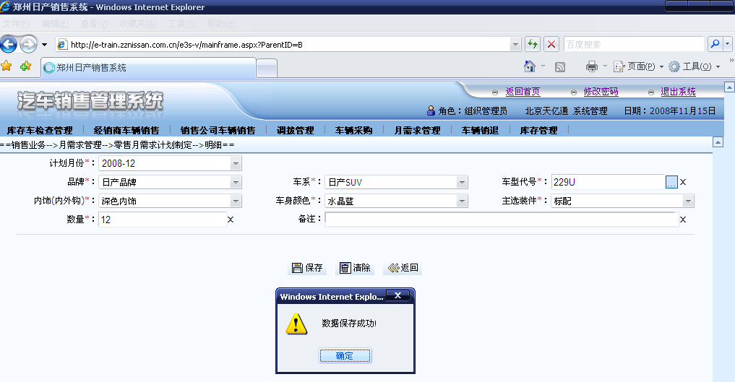

行业月需求计划：

